- Республика Адыгея  Шовгеновский район  Администрация  Муниципального образования  - «Заревское сельское поселение»  385445,п.Зарево, ул. Пролетарская,5  Тел.факс (887773)94-1-24  email zarevskoepos@mail.ru | 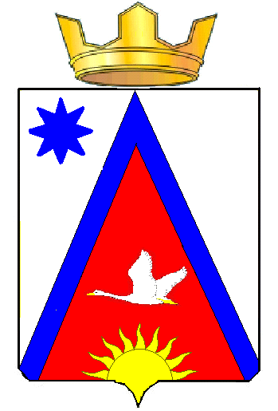 | - Адыгэ Республикэм  Шэуджен район  иадминистрацие образованиеу Заревско къоджэ псэупIэ чIыпIэм  385445, къ.Зарево,  урПролетарскэм ыцI, 5  Тел.факс (887773)94-1-24  email zarevskoepos@mail.ru

РАСПОРЯЖЕНИЕ
администрации муниципального образования
«Заревское сельское поселение»

от 01 .03.2016г. № 14 -Р п.Зарево

Об утверждении графика проведения собраний жителей
Заревского сельского поселения в период с 01.04.2016г. по 30.04.2016г.

В соответствии с Уставом Заревского сельского поселения , целях информирования населения Заревского сельского поселения о работе органов местного самоуправления в 2016 году, предупреждения случаев возгорания домовладений в пожароопасный период, в соответствии с планами работы антитеррористической комиссии поселения, предупреждения преступности на территории поселения, улучшения благоустройства населённых пунктов :
1. Утвердить график проведения собраний жителей поселения на период с 01.04.2016г по 30.04.2016г. согласно Приложения.
2. Утвердить следующую повестку дня собрания граждан :
2.1. О санитарном состоянии населённых пунктов , придомовых территорий, общественных мест пользования.
2.2. О мерах по предупреждению пожаров в пожароопасный период на территории населенных пунктов.
2.3.О мерах по профилактике преступлений на территории поселения .
2.4. О мерах по предупреждению террористических актов и угроз на территории населенных пунктов.
2.5. Об антикоррупционной пропаганде.
3.Подговку и организацию проведения сходов возложить на заместителя главы администрации Трофимова И.С. и ведущего специалиста Хамерзокову Ю.Р..
4.Обнародовать настоящее распоряжение.
5 .Контроль за исполнением данного распоряжения оставляю за собой.
Глава муниципального образования
«Заревское сельское поселение»________________________А.А.Синяков

Приложение к
Распоряжению Главы
муниципального образования
«Заревское сельское поселение»
№ 14-р от 01.03.2016г.

Г Р А Ф И К
проведения собраний граждан Заревского сельского поселения

 | Населенный пункт | Время проведения
1. | п.Зарево | 04.04.2016 г.  9-00
2. | х.Чернышев | 05.04.2016г.  9-00
3. | х.Михайлов,  х.Задунаевский  х.Дорошенко,  х.Лейбоабазов,  х.Новорусов | 06.04.2016г.  9.00

